遥控器控制大疆电机转动

DMA

DBUS协议

rc.ch[0] rc.ch[1] rc.ch[2] rc.ch[3] rc.s[0] rc.s[1]

串口打印遥控器反馈数据

利用 stdarg.h 下的 va_start 函数和 vsprintf 函数再配合串口的 DMA 发送功能

通过以上函数的操作，将要发送的数据内容存储在 tx_buf 中，将要发送的数据

长度存储在 len 变量中，接着将 tx_buf 的首地址和数据长度 len 传递给 DMA 发送函数

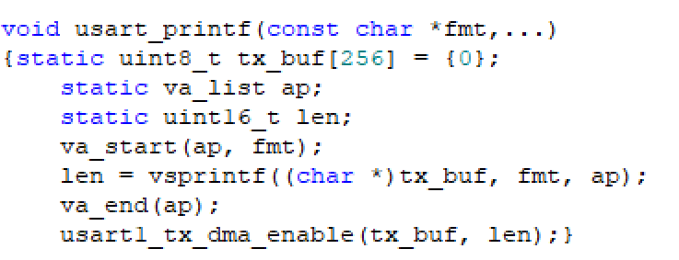

其次使用remote_controll_init()函数对dma处理的数据进行初始化

Sbus_to_rc()函数对获取的数据进行解码

开启的双缓冲区总大小为 36 字节，这样可以避免 DMA传输越界。

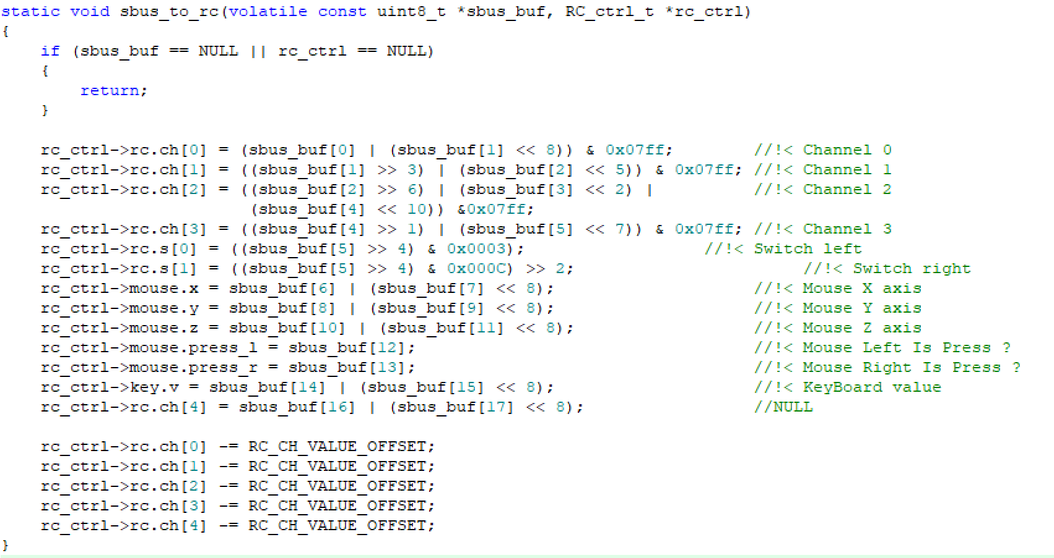

Dbus协议获取遥控器状态数据

过零处理

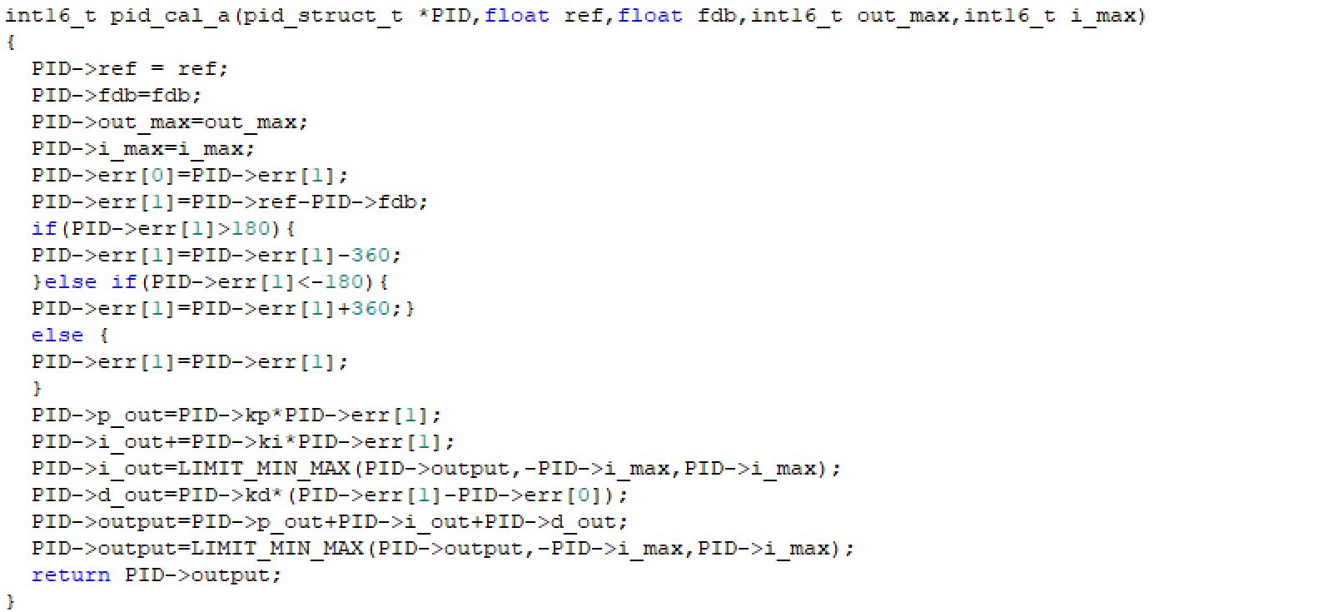

计算当前误差err，对角度进行修正

如果err>180度，回退360度让电机先回到0度

p当前误差

i积分，累计误差，累加全部误差

d误差变化率

Limit_min_max设置输出在-i_max和i_max之间，防止输出过大

Freetros实时操作系统

多任务同时进行

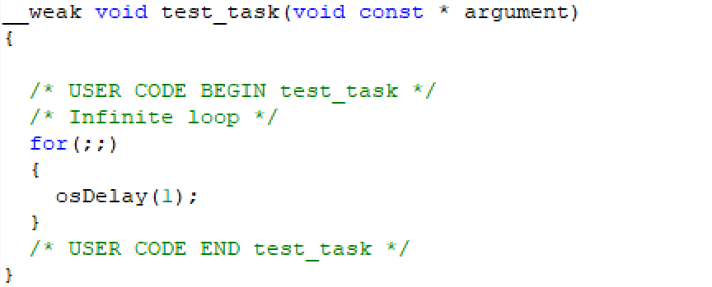

设置任务，通过中断添加任务，同时实现多任务同时进行